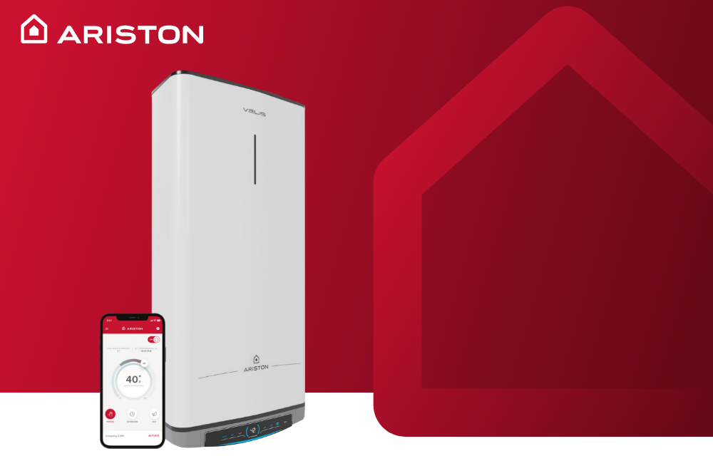

Poznaj trzecią generację najczęściej wybieranego w Polsce płaskiego podgrzewacza wody
– Velis Dune Wi-Fi. Ten zaawansowany bojler wyróżnia się dwoma niezależnymi zbiornikami, szybkim nagrzewaniem i wyjątkową efektywnością energetyczną. Dzięki funkcji Wi-Fi i aplikacji Ariston NET, możesz zdalnie sterować urządzeniem, zapewniając sobie optymalny komfort i oszczędności energii. Ultra płaski design, zaawansowane funkcje bezpieczeństwa i higieny, a także inteligentna funkcja ECO EVO sprawiają, że Velis Dune Wi-Fi to idealny wybór dla nowoczesnego domu.

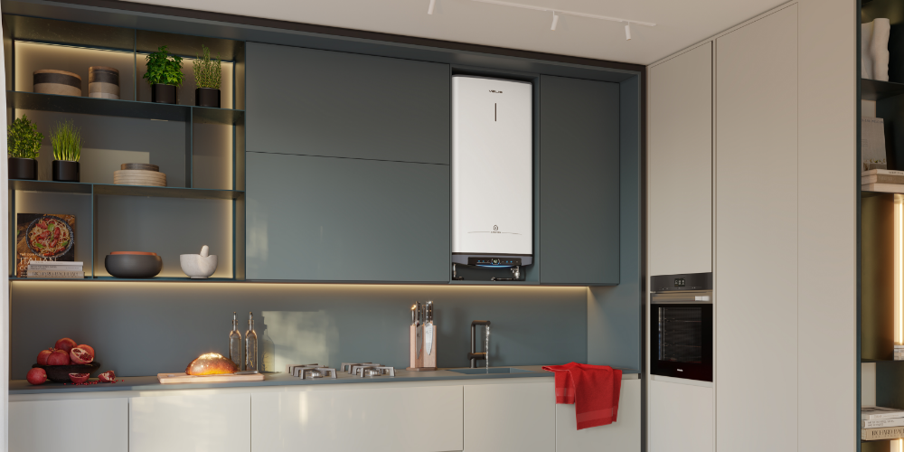

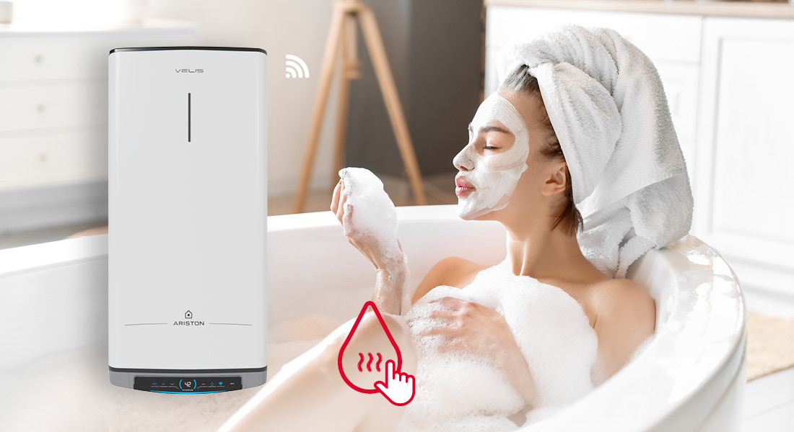

Precyzyjna regulacja temperatury
Bojler Ariston Velis Dune Wifi oferuje precyzyjną regulację temperatury, pozwalając użytkownikom na dokładne ustawienie pożądanej temperatury wody. Dzięki zaawansowanym termostatom i intuicyjnemu sterowaniu, można łatwo dostosować temperaturę w zależności od potrzeb, co zwiększa komfort użytkowania. Ta funkcjonalność zapewnia stały dostęp do wody o idealnej temperaturze, minimalizując jednocześnie zużycie energii.

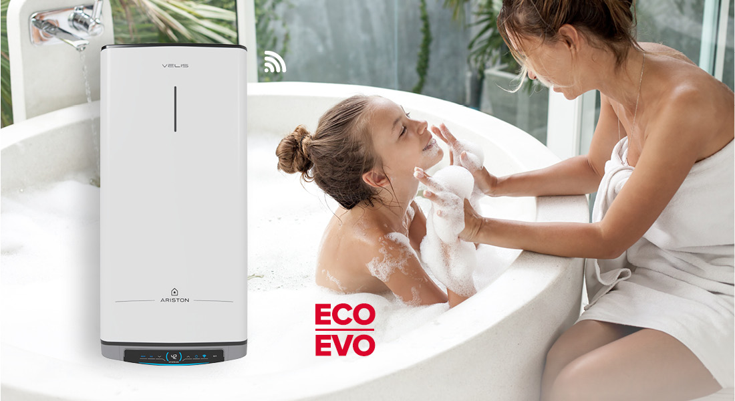

Funkcja ECO EVO
Bojler Ariston Velis wyposażony jest w funkcję ECO EVO, która inteligentnie uczy się wzorców użytkowania wody przez użytkownika. Dzięki zaawansowanym algorytmom, bojler optymalizuje czas podgrzewania wody, dostosowując się do codziennych potrzeb i minimalizując zużycie energii. To innowacyjne rozwiązanie zapewnia oszczędność energii i niższe rachunki, jednocześnie gwarantując stały dostęp do ciepłej wody.



Funkcja Antylegionella
Bojler Ariston Velis jest wyposażony w funkcję Antylegionella, która automatycznie podnosi temperaturę wody do poziomu eliminującego bakterie Legionella. Ta zaawansowana funkcja działa okresowo, zapewniając higieniczne warunki w zbiorniku i ochronę zdrowia użytkowników. Dzięki temu bojler gwarantuje bezpieczną i czystą wodę, minimalizując ryzyko zanieczyszczeń biologicznych.

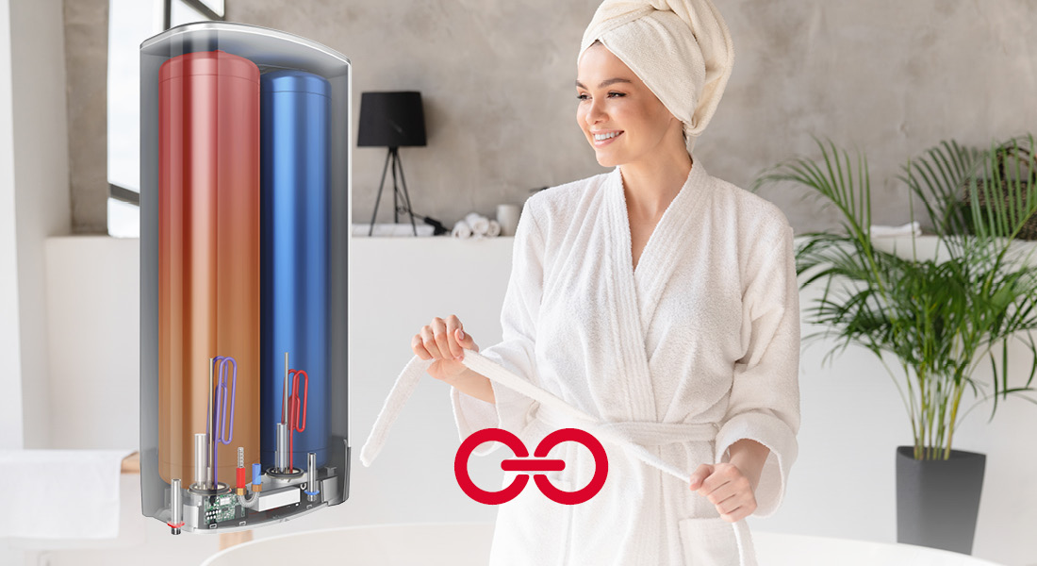
Technologia dwóch zasobników
Bojler Ariston Velis Dune Wifi posiada dwa oddzielne zbiorniki na wodę, każdy wyposażony w osobny element grzewczy i termostat, co umożliwia niezależne sterowanie temperaturą. Dzięki temu rozwiązaniu bojler szybciej dostarcza gorącą wodę, gdyż jeden zbiornik może być nagrzewany, podczas gdy woda jest pobierana z drugiego, co skraca czas oczekiwania. Rozdzielenie wody na dwa mniejsze zbiorniki pozwala także na efektywniejsze zarządzanie energią, minimalizując jej zużycie w porównaniu do tradycyjnych bojlerów z jednym dużym zbiornikiem.

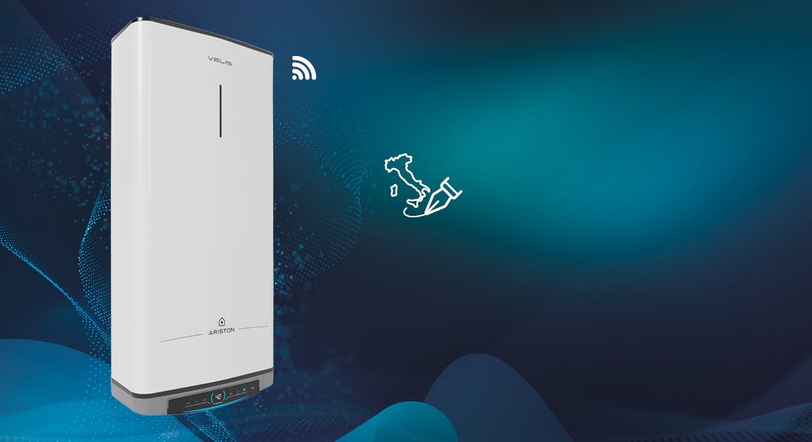

Włoska Elegancja
Ariston Velis Dune WiFi to nie tylko bojler, ale także element wyposażenia łazienki, który podnosi jej estetykę i funkcjonalność. Jeśli szukasz nowoczesnego, energooszczędnego i łatwego w obsłudze urządzenia, to bojler Velis Dune WiFi jest idealnym wyborem dla Ciebie.

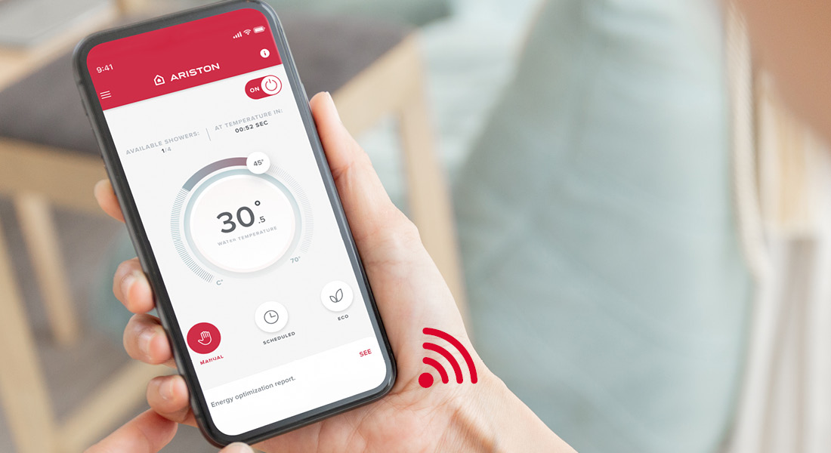

Aplikacja Ariston Net
Za pomocą darmowej aplikacji Ariston NET, dostępnej do pobrania ze sklepów Apple i Google Play, masz pełną kontrolę nad podgrzewaczem wody Ariston Velis Dune Wi‑Fi za pośrednictwem swojego smartfona. Aplikacja nie tylko umożliwia zarządzanie temperaturą i harmonogramami ogrzewania, ale także pozwala monitorować zużycie energii, co przekłada się na dodatkowe oszczędności.

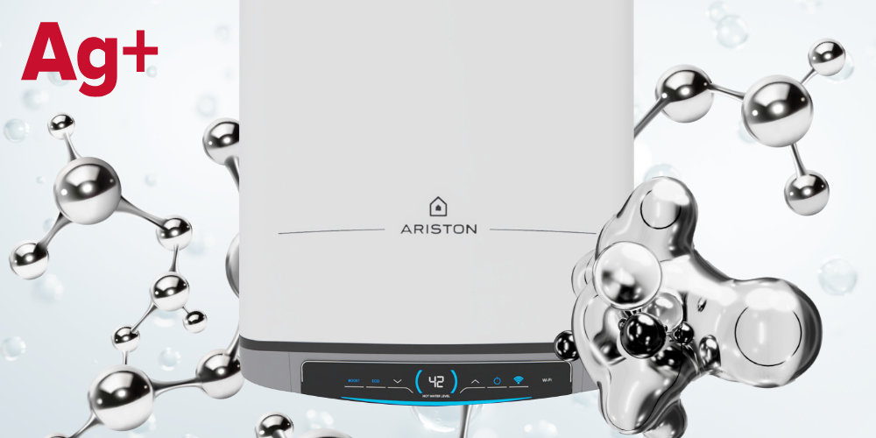

Funkcja AG+ w Bojlerze Ariston Velis
Bojler Ariston Velis wyposażony jest w funkcję AG+, która wykorzystuje właściwości antybakteryjne jonów srebra do zapewnienia maksymalnej higieny wody. Ta zaawansowana technologia skutecznie eliminuje bakterie i zapobiega ich rozwojowi w zbiorniku, gwarantując czystą i bezpieczną wodę. Dzięki funkcji AG+, użytkownicy mogą cieszyć się wysokim standardem higieny i zdrowia, mając pewność, że ich bojler dostarcza wodę najwyższej jakości.

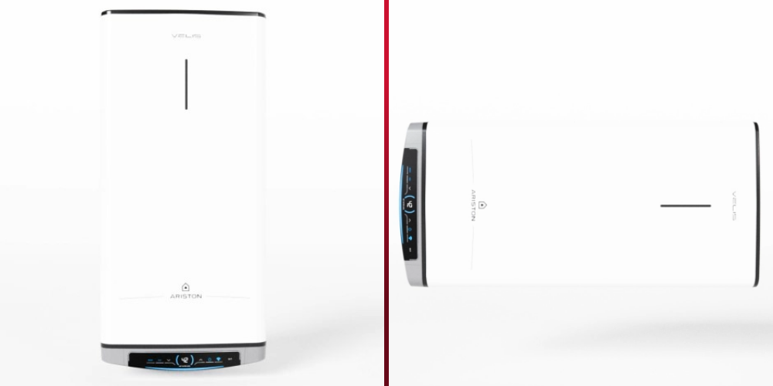

Możliwość Instalacji w Pionie i Poziomie w Bojlerze Ariston Velis
Bojler Ariston Velis oferuje elastyczną możliwość instalacji zarówno w pionie, jak i w poziomie, co pozwala na optymalne wykorzystanie przestrzeni w każdej łazience lub pomieszczeniu gospodarczym. Dzięki temu bojler można łatwo dopasować do indywidualnych potrzeb użytkowników i układu pomieszczenia. Ta wszechstronność instalacyjna zapewnia wygodę i zwiększa funkcjonalność urządzenia, umożliwiając jego montaż w najbardziej dogodnym miejscu.

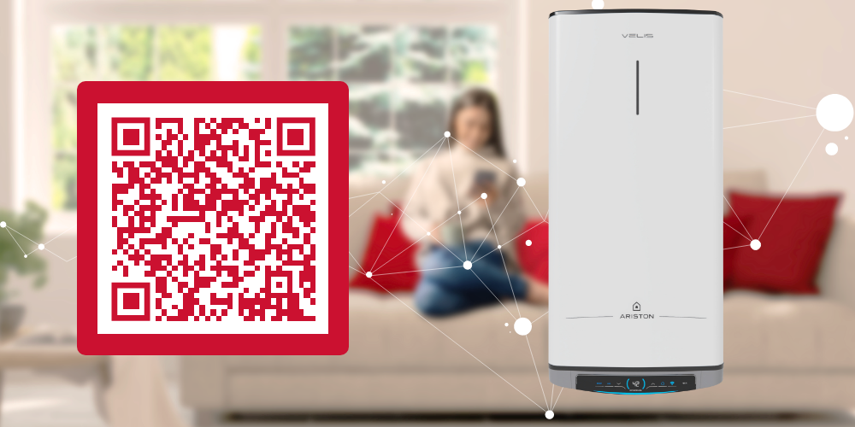

Zobacz jak wygląda w Twoim domu

Zeskanuj kod apartem telefonu i zobacz jak Velis prezentuje się w Twoim domu

BG version
Запознайте се с третото поколение на най-често избирания в Полша плосък бойлер за вода – Velis Dune Wi-Fi. Този усъвършенстван бойлер се отличава с два независими резервоара, бързо загряване и изключителна енергийна ефективност. Благодарение на функцията Wi-Fi и приложението Ariston NET, можете да управлявате устройството дистанционно, осигурявайки си оптимален комфорт и енергийни спестявания. Ултра плосък дизайн, усъвършенствани функции за безопасност и хигиена, както и интелигентната функция ECO EVO правят Velis Dune Wi-Fi идеален избор за съвременния дом.
Прецизно регулиране на температурата
Бойлерът Ariston Velis Dune Wi-Fi предлага прецизно регулиране на температурата, позволявайки на потребителите да настроят точно желаната температура на водата. Благодарение на усъвършенстваните термостати и интуитивното управление, можете лесно да настроите температурата според нуждите си, което увеличава комфорта при използване. Тази функционалност осигурява постоянен достъп до вода с идеална температура, като същевременно минимизира консумацията на енергия.

Функция ECO EVO
Бойлерът Ariston Velis е оборудван с функцията ECO EVO, която интелигентно изучава моделите на използване на водата от потребителя. Благодарение на усъвършенстваните алгоритми, бойлерът оптимизира времето за загряване на водата, адаптирайки се към ежедневните нужди и минимизирайки консумацията на енергия. Това иновативно решение осигурява енергийни спестявания и по-ниски сметки, като същевременно гарантира постоянен достъп до топла вода.

Функция Антилегионела
Бойлерът Ariston Velis е оборудван с функцията Антилегионела, която автоматично повишава температурата на водата до ниво, което елиминира бактериите Legionella. Тази усъвършенствана функция работи периодично, осигурявайки хигиенични условия в резервоара и защита на здравето на потребителите. Благодарение на това бойлерът гарантира безопасна и чиста вода, минимизирайки риска от биологични замърсявания.

Технология на два резервоара
Бойлерът Ariston Velis Dune Wi-Fi има два отделни резервоара за вода, всеки оборудван с отделен нагревателен елемент и термостат, което позволява независимо управление на температурата. Благодарение на това решение бойлерът доставя гореща вода по-бързо, тъй като един резервоар може да се загрява, докато водата се взема от другия, което намалява времето за изчакване. Разделянето на водата на два по-малки резервоара позволява по-ефективно управление на енергията, минимизирайки нейното потребление в сравнение с традиционните бойлери с един голям резервоар.

Италианска елегантност
Ariston Velis Dune Wi-Fi не е просто бойлер, но и елемент от оборудването на банята, който повишава нейната естетика и функционалност. Ако търсите модерно, енергийно ефективно и лесно за използване устройство, бойлерът Velis Dune Wi-Fi е идеалният избор за вас.

Приложение Ariston Net
С помощта на безплатното приложение Ariston NET, достъпно за изтегляне от магазините Apple и Google Play, имате пълен контрол над бойлера за вода Ariston Velis Dune Wi-Fi чрез вашия смартфон. Приложението не само позволява управление на температурата и графиците за загряване, но и ви позволява да следите консумацията на енергия, което води до допълнителни спестявания.

Функция AG+ в бойлера Ariston Velis
Бойлерът Ariston Velis е оборудван с функцията AG+, която използва антибактериалните свойства на сребърните йони за осигуряване на максимална хигиена на водата. Тази усъвършенствана технология ефективно елиминира бактериите и предотвратява тяхното развитие в резервоара, гарантирайки чиста и безопасна вода. Благодарение на функцията AG+, потребителите могат да се радват на висок стандарт на хигиена и здраве, като имат увереност, че техният бойлер доставя вода с най-високо качество.

Възможност за инсталация в вертикално и хоризонтално положение в бойлера Ariston Velis
Бойлерът Ariston Velis предлага гъвкава възможност за инсталация както в вертикално, така и в хоризонтално положение, което позволява оптимално използване на пространството във всяка баня или домакинско помещение. Благодарение на това бойлерът може лесно да се адаптира към индивидуалните нужди на потребителите и разположението на помещението. Тази универсалност на инсталацията осигурява удобство и увеличава функционалността на устройството, позволявайки неговото монтиране на най-удобното място.

Вижте как изглежда във вашия дом
Сканирайте кода с телефона си и вижте как Velis се представя във вашия дом.

